Практическая работа №4. Теоретический материал.
Тема: «Обработка информации средствами MSWord.
Создание и форматирование таблиц».
- Общая информация.
Таблица – это объект, состоящий из строк и столбцов, на пересечении которых образуются ячейки (см. рис.№1).
В ячейках таблицы могут размещаться различные данные (текст, числа, изображения).
При размещении в таблице чисел можно производить над ними вычисления по формулам.
Шапка таблицы – это заголовочная часть таблицы (название таблицы, имена столбцов, строк).
Столбцы
Строки

Шапка таблицы | Шапка таблицы | Шапка таблицы  Рис.№1
ячейка | Ячейка
 |  | ячейка
- Вставка таблицы.
Для того чтобы вставить таблицу существует несколько способов:
- Быстрая вставка таблицы до 10 столбцов/8 строк:
  - вкладка Вставка;
  - группа Таблица;
  - нажать кнопку Таблица (см. рис.№2);
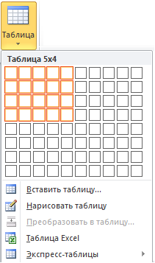
  - выбрать нужное количество строк и столбцов;
  - таблица вставиться в документ (см. рис.№3).
Рис.№2
Рис.№3
Кнопка Таблица
Выбрать нужное количество строк и столбцов

- С помощью меню Вставка таблицы:
  - вкладка Вставка;
  - группа Таблица;
  - нажать кнопку Таблица
  - выбрать Вставить таблицу (см. рис.№4)
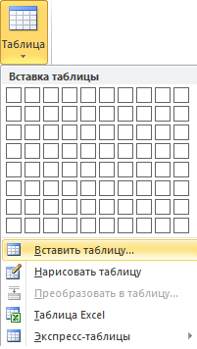
  - в открывшемся диалоговом (см.рис.№5) окне установить нужное количество строк и столбцов.
Кнопка Вставить таблицу
Рис.№4
Кнопка Нарисовать таблицу
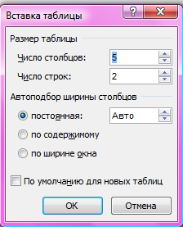
Рис.№5

- Рисование таблицы.
Для того что бы нарисовать таблицу, необходимо:
            - Вкладка Вставка;
            - Группа Таблицы;
            - Нажать кнопку Таблицы;
            - Выбрать нарисовать таблицу (см.рис.№4);
            - Вместо курсора появиться карандашик ;
            - Нарисовать основу таблицы – прямоугольник того размера, которого должна быть ваша таблица. Для этого нужно навести курсор (карандаш) в то место, где должна быть таблица. Затем нажмите левую кнопку мышки и, не отпуская ее, «нарисовать» прямоугольник нужного размера (см.рис.№6).
            - Теперь нужно нарисовать с помощью карандаша нужное количество строк и столбцов (см.рис.№7).
Рис.№6
Форматирование таблицы.
Рис.№7
После заполнения ячеек, можно приступить к форматированию таблицы.
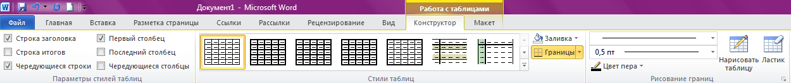
Поместить курсор в таблицу, появиться две дополнительные вкладки Работа с таблицами Конструктор и Макет (см. рис.№8).
Рис.№8

С помощью вкладки Конструктор (см. рис.№9) можно:
Рис.№9

- Изменить стиль таблицы (см. рис.№9):
  - Выделить таблицу;
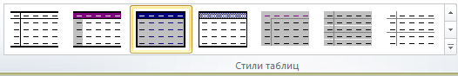
  - Выбрать необходимый вид стиля.
Рис.№10

- Залить цветом таблицу или определенные ячейки:
  - Выделить нужные ячейки, строки, столбцы или всю таблицу;
  - Нажать на кнопку заливка ;
  - Откроется меню Заливка (см. рис.№11), выберите нужный цвет.
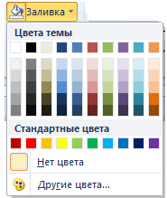
- Добавить/удалить границы таблицы, изменить тип границы.
Рис.№11
  - Выделить нужные ячейки или всю таблицу;
  - Нажать на кнопку Границы ;
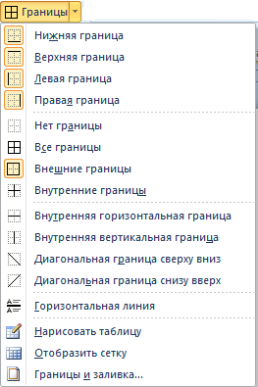
  - Откроется меню Границы (см.рис.№12), выберите нужный вариант.
Типы границ таблицы
Рис.№12
4. Изменить стиль границы таблицы.
  - Выделить нужные ячейки или всю таблицу;
  - Группа Рисование границ (см.рис.№13);
  - Нажмите кнопку Стиль пера , выберите нужный тип;
  - Нажмите кнопку Толщина пера , выберите нужную толщину;
  - Нажмите кнопку Цвет пера , выберите нужный цвет.
  - Выберите границы, к которым необходимо применить выбранные параметры или нарисуйте границы с помощью команды Нарисовать границы.
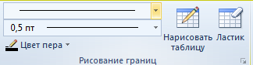
Рис.№13
Стиль пера
Толщина пера
Цвет пера

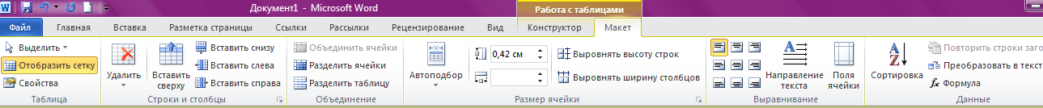
С помощью вкладки Макет (см.рис.№14) можно:
Рис. 14
            - Выделить столбец, строку, ячейку или таблицу:
              - Установите курсор в ту строку или тот столбец, который нужно выделить;
              - Перейдите на вкладку Работа с таблицами Макет;
              - Группа Таблица;
              - Нажмите кнопку Выделить;

            - Удалит/Вставить столбец, строку, ячейку или таблицу:
              - Установите курсор в ту строку или тот столбец (или выделите диапазон ячеек), с которыми нужно произвести действие;
              - Группа Строки и Столбцы (см.рис.№15);
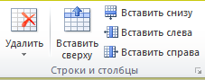
              - Выбрать нужную команду.
Рис. 15
            - Объединить/Разделить ячейки:
              - Выделить те ячейки, которые необходимо объединить/разбить;
              - Группа Объединение (см.рис.№16);
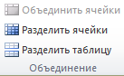
              - Выбрать нужную команду.
Рис. 18
Рис. 17
Рис. 16
            - Изменить размер ячеек:
              - Группа Размер ячейки (см. рис.№17);
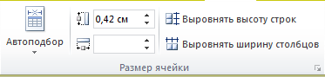
              - Выбрать необходимую команду.

            - Выравнивание и направление текста в ячейках:
              - Группа Выравнивание (см. рис.№18);
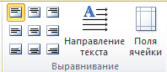
              - Выбрать необходимую команду.

            - Отсортировать данные в ячейках. Преобразовать таблицу в текст. Повторение заголовка таблицы на последующих страницах:
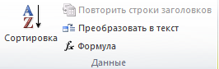
              - Группа Данные (см.рис.№19);
              - Выбрать необходимую команду.
Рис. 19
Примечание. Повторяющиеся заголовки таблицы отображаются только в режиме разметки.
6.1 .Повторение заголовка таблицы на последующих страницах:
- Выделите одну или несколько строк заголовка. Выделенный фрагмент должен включать первую строку таблицы.
- В группе Работа с таблицами перейдите на вкладку Макет;
- В группе Данные выберите команду Повторить строки заголовков.
Примечание. В Microsoft Word заголовки таблицы повторяются в местах автоматического разрыва страниц. Если разрыв страницы вставлен в таблицу вручную, заголовок не повторяется.
            - Запрет переноса строк таблицы на следующую страницу:
- Щелкните любую часть таблицы;
- Группа Таблица;
- Нажмите кнопку Свойства ;
- В открывшемся диалоговом окне выберите вкладку Строка;
- Снимите флажок Разрешить перенос строк на следующую страницу.

            - Принудительный перенос таблицы на следующую страницу с определенной строки.
- Выделите строку, которая должна быть напечатана на следующей странице.
- Нажмите клавиши CTRL+ВВОД.

Контрольные вопросы:
- Что такое таблица? Опишите структуру таблицы?
- Опишите способы вставки таблицы.
- Как нарисовать таблицу в документе?
- Перечислите и опишите способы форматирования таблицы с помощью вкладки Конструктор.
- Перечислите и опишите способы форматирования таблицы с помощью вкладки Макет.

